导入合同（合同上传）操作手册

第一步：采购商登录焦煤易购平台，以“山西焦炭益隆焦化”为例；
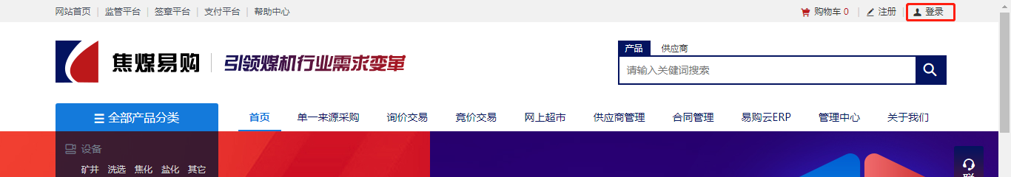
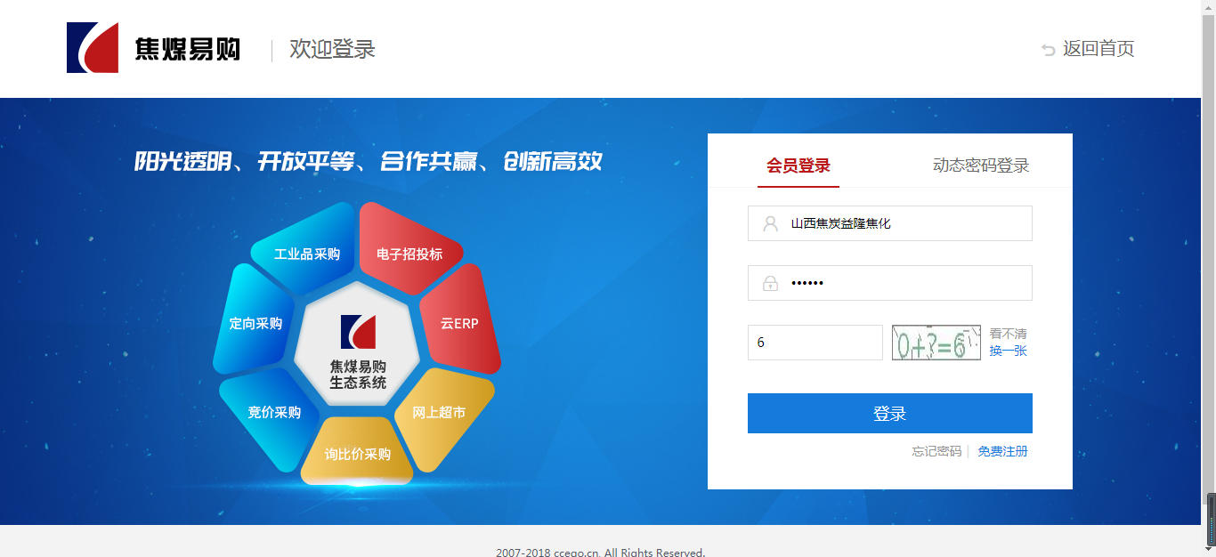
第二步：登录后直接进入会员中心首页
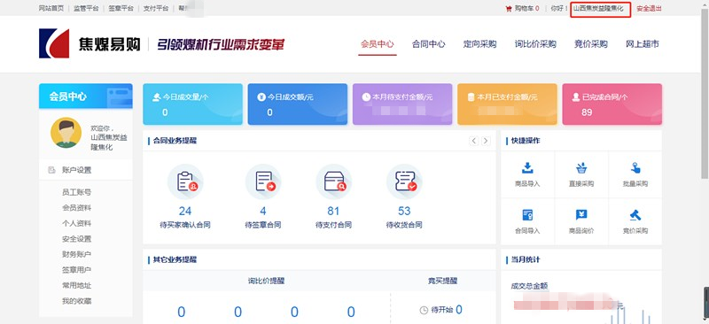

第三步：在“定向采购”左侧的买家中心，点击“买家中心->合同导入”，进入导入合同界面；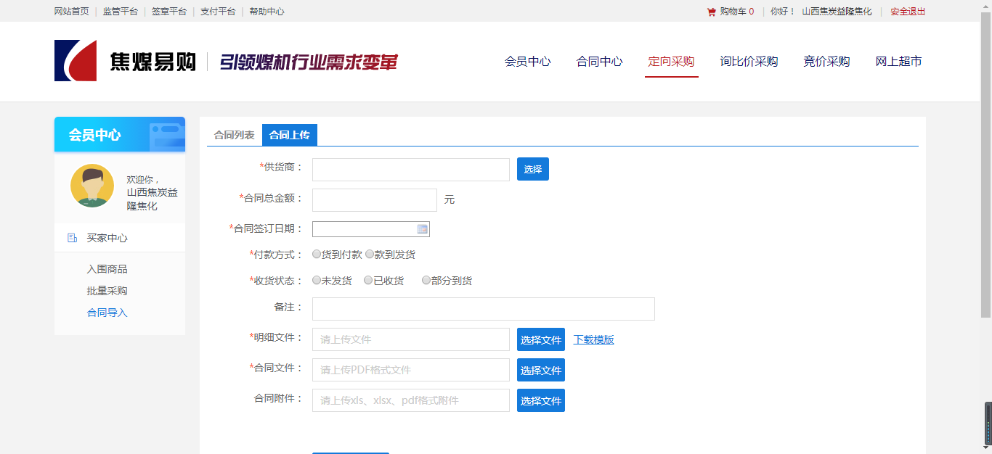

第四步：在合同导入界面，通过填写、选择或上传文件的形式完成每一项，其中带*的是必填项，不能为空；

（1）【供应商】项：可通过搜索关键词查找供应商名称，在搜索结果中选择需要的供应商。如搜索关键词“介休”点查询，结果搜索到包含“介休”的所有名称。
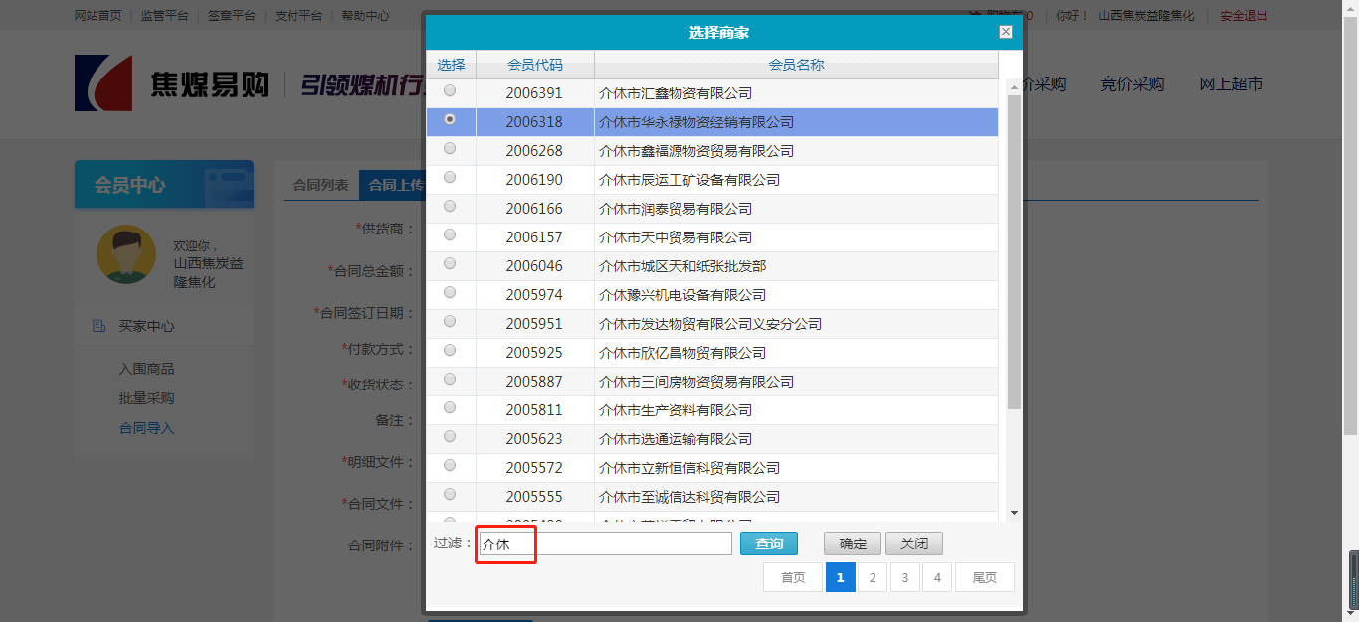
（2）【合同总价】项：填写合同金额（含税）。
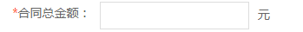
（3）【签订合同时间】项：单击右侧小图标在时间表中选择签订合同的时间。
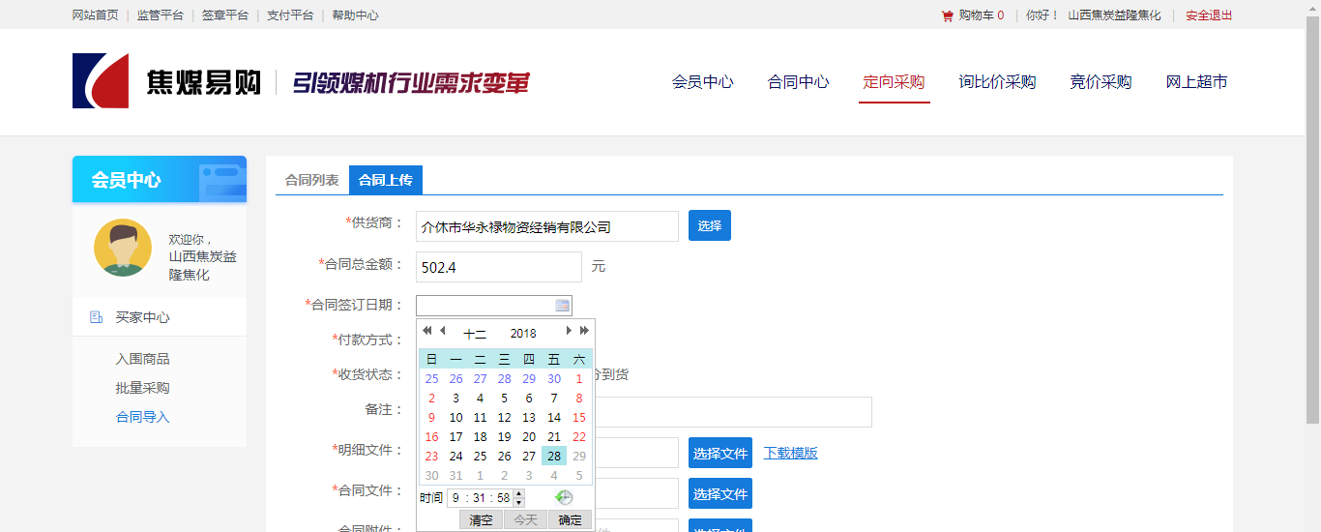
（4）【付款方式】项：分为货到付款，款到发货两种方式

（5）【收货状态】项：分未发货、已收货、部分到货三种状态
（6）【备注】项：在文本框中简要填写附加说明。
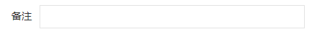
（7）【明细文件】项：
首先点击右侧“下载模板”下载导入合同模板，在导入合同模板中填写或复制粘贴要导入合同对应的明细信息，如序号、物资编码、名称等。如下图：
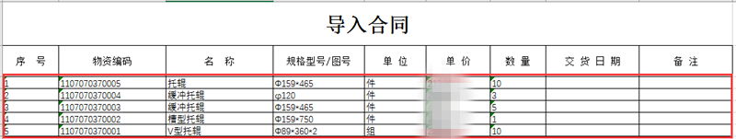
其次点击“选择文件”，选择准备好的导入合同模板文件。
（8）【合同文件】项：点击“选择文件”，选择要导入的合同文件（要求是PDF格式）。
（9）【附件】项：点击“选择文件”，选择要导入的附加文件，如合同补充协议、图纸等。
第五步：在导入合同界面的各项都完成后，点击“提交”按钮，合同导入完成，点“合同列表”进入所有订单页面，刚导入的合同显示在最上面，点订单号进入订单详情页面。
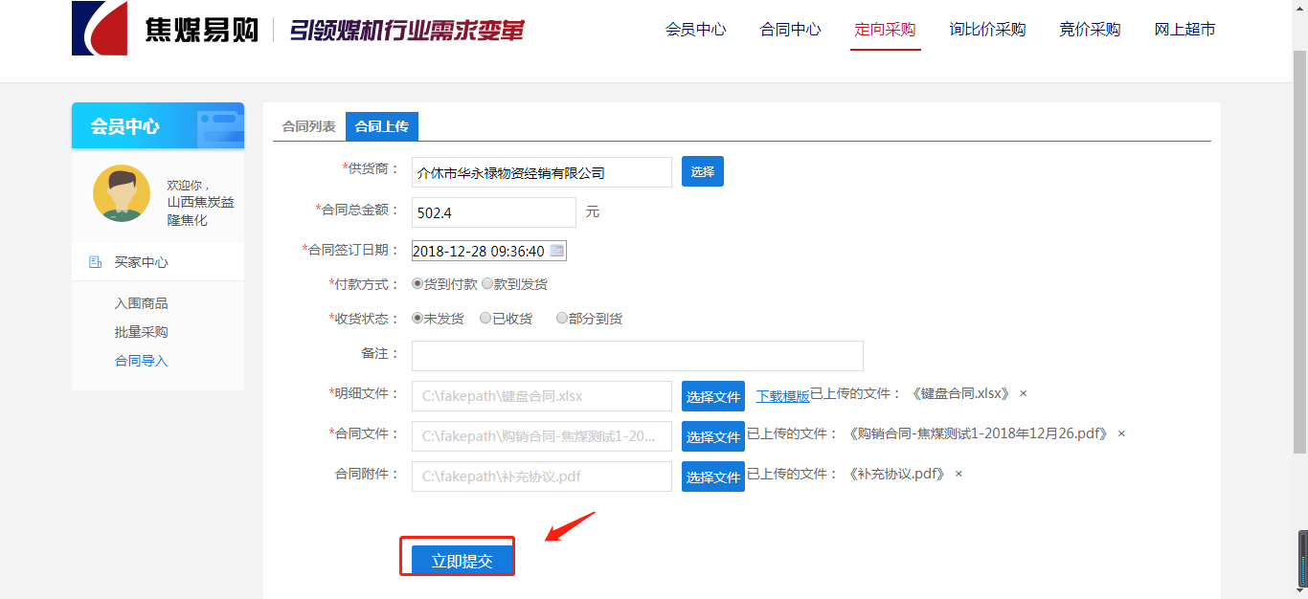
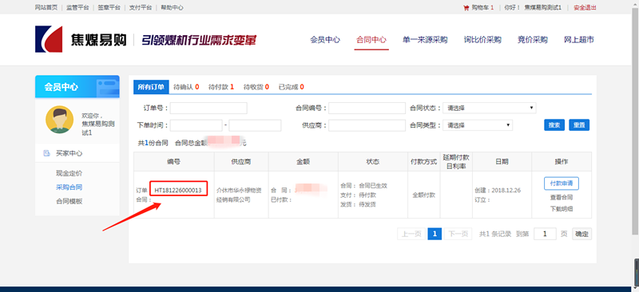
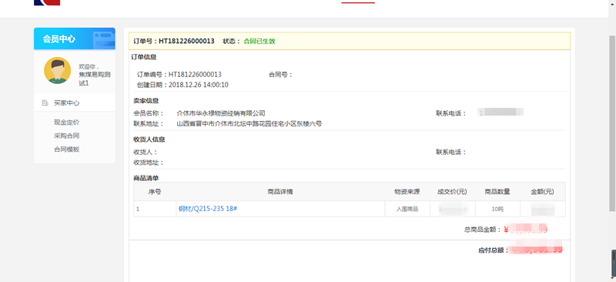
【注】：导入成功的合同可以在合同管理-采购合同中查看，也可和在平台采购生成的订单一样，执行后续的流程。

